Сказочные персонажи в контакте!

Технологию Натальи Петровны Гришаевой «Волшебный телефон» в своей работе я начала использовать с февраля 2019 года. «Волшебный телефон» — это телефон доверия для детей, который дает возможность открыть сказочному персонажу то, что они не доверили бы никому из взрослых. Данная технология является ещё и диагностикой проблем ребёнка.
Внедрение этой технологии помогает развитию эффективной социализации ребёнка в дошкольном учреждении и способствует развитию самостоятельности, речевому развитию. Эта технология апробируется мной на воспитанниках старших и подготовительных групп. «Волшебный телефон» вызвал огромный интерес у детей. И хотя ребята вначале сомневались, "а правда ли все это", практически все захотели пообщаться с любимым персонажем.
На подготовительном этапе мной была проведена исследовательская работа на тему: «Какие сказочные персонажи нравятся современным детям?». Я выходила на группы старшего и подготовительного дошкольного возраста с предложением изобразить на рисунке своего любимого сказочного персонажа, с которым хотелось бы пообщаться: спросить совет, поделиться секретом и просто поговорить.
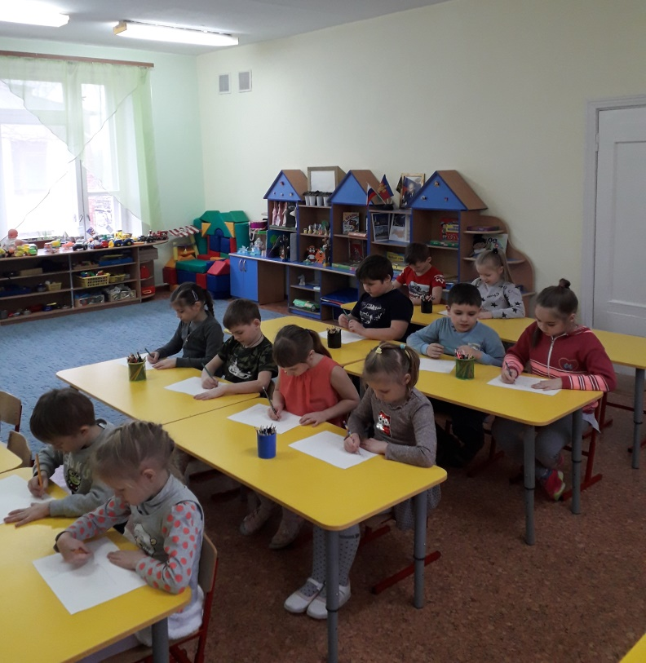
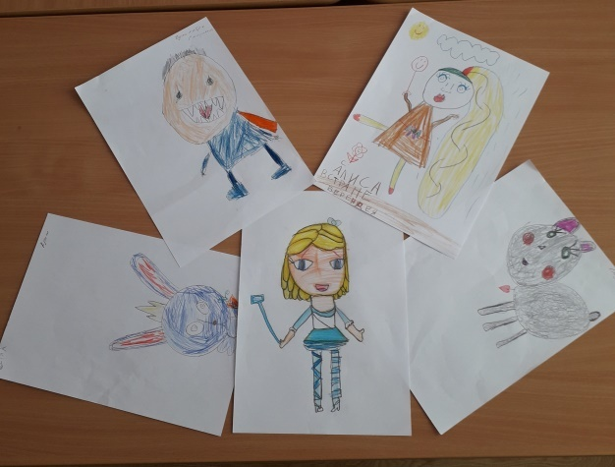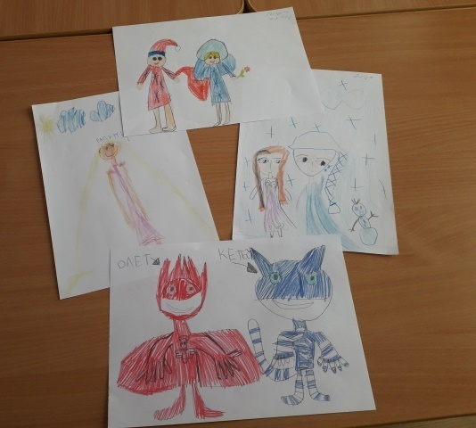
После собранных данных, мною выявлены самые популярные герои и сделаны карточки с их изображением. В ходе работы, разработан макет телефонной будки, позднее воплощенный в жизнь. Телефонная будка была изготовлена из каркаса пластиковых труб и на данный каркас сшит чехол из ткани бирюзового цвета.
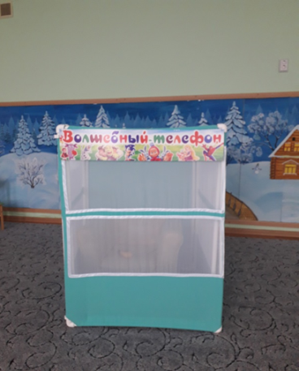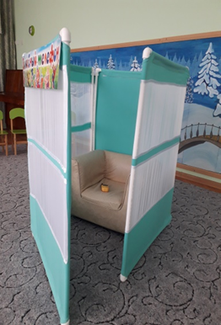
Если говорить о том, что означает бирюзовый цвет в психологии, то в первую очередь стоит отметить, что этот красивый оттенок символизирует степенность, спокойствие, безмятежность.
Бирюзовый цвет оказывает на человека особое влияние, этот оттенок помогает снять чувство тревоги, страха, переживаний, помогает сосредоточиться, взбодриться и успокоиться. Из бесед с детьми я поняла, что словосочетание телефонная будка им не понятно и требует разъяснений, поэтому появилась необходимость создать презентация о кратком экскурсе в историю телефонной будки, таксофоне.
Просмотр презентации вызвал интерес детей и желание побывать в ней и позвонить.

Когда все было готово, педагоги объяснили детям, как пользоваться телефоном, какие правила необходимо соблюдать во время разговора, с кем можно поговорить, в какое время приходить в кабинет, где будет находиться «волшебный телефон».
В ходе общения с ребёнком по «волшебному телефону» решается ряд проблем:
«Как научиться, не драться, если обидели?»
«Как признать свои ошибки и просить прощение?»
«Ребята не принимают в игру?» и многие другие.
В процессе общения ребёнок, доверяет сказочному персонажу самые сокровенные, волнующие переживания, что позволяет выявить проблемные, «горячие точки» личностного развития.
Особым достоинством данной технологии является то, что ребенок после завершения диалога со сказочным героем испытывает чувство восторга, эмоциональный приподнятости. Ребёнок делится своими незабываемыми впечатлениями с друзьями и взрослыми.
А это значит, что «Волшебный телефон» как новая технология очень интересна, продуктивна, решает ряд задач и проблем в социализации и диагностики развития дошкольников и простонеобходим в детском саду.

